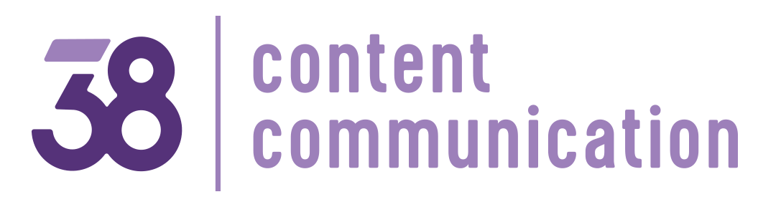

Stres, ból pleców i brak regeneracji. Cichy kryzys w biurach
Stres pracowników coraz częściej postrzegany jest jako jedno z kluczowych wyzwań organizacyjnych, a nie wyłącznie problem jednostki. W pędzącym społeczeństwie, zdominowanym przez wszechobecne ekrany i dynamiczny rozwój technologii, coraz wyraźniej dostrzegamy potrzebę momentów realnego zatrzymania. Skala zjawiska jest znacząca — niemal połowa pracowników w Polsce doświadcza codziennego stresu, a wśród przedstawicieli pokolenia Z odsetek ten sięga 57%.
W tej sytuacji nie dziwi, że firmy coraz częściej sięgają po konkretne działania wellbeingowe, jednym z narzędzi odpowiadających na te potrzeby są benefity pracownicze. Choć często kojarzone z powszechnymi „owocowymi czwartkami” czy standardowymi dodatkami, takimi jak opieka medyczna lub karta sportowa, mogą być one bardziej skrojone pod indywidualne potrzeby pracowników oraz realnie uatrakcyjniać czas w pracy. Szczególnie dziś, gdy wiele organizacji stara się zachęcić zespoły do częstszej obecności w biurach, dodatkowe udogodnienia, takie jak sesje masażu, zajęcia z jogi czy firmowe posiłki, zyskują na znaczeniu.

Stres, ciało i cyfrowe zmęczenie
Stres zawodowy stał się doświadczeniem powszechnym i wykracza dziś poza pojedyncze role czy stanowiska. Dane Globalnego Barometru Talentów ManpowerGroup pokazują, że problem ten dotyczy zdecydowanej większości pracowników. Po zakończeniu pracy wiele osób nie regeneruje się w sposób efektywny, sięgając po kolejne „zastrzyki dopaminy” w mediach społecznościowych.
Jednocześnie środowisko biurowe sprzyja przeciążeniom fizycznym: długotrwałe siedzenie, brak ruchu i nadmiar bodźców prowadzą do dolegliwości bólowych oraz spadku koncentracji. Badania wskazują, że ponad 66% pracowników biurowych zmaga się z bólami dolnego odcinka kręgosłupa, a ponad 80% odczuwa ich negatywny wpływ na efektywność zawodową. W tym kontekście coraz większego znaczenia nabierają rozwiązania, które wspierają zarówno ciało, jak i układ nerwowy, oferując pracownikom moment realnej regeneracji i oderwania się od cyfrowych bodźców.

Benefity, które realnie odpowiadają na potrzeby pracowników
W ostatnich latach wyraźnie zmienia się sposób myślenia o dodatkowych świadczeniach oferowanych pracownikom. Dane z raportu Pluxee pokazują, że 45% zatrudnionych uznaje obecne pakiety za przestarzałe, a ponad 30% nie korzysta z nich aktywnie — co w praktyce oznacza, że znaczna część przeznaczanych na ten cel budżetów nie przekłada się na realną wartość. Jednocześnie aż 82% pracowników postrzega je jako narzędzie wspierające przyjemność i dobrostan — zarówno własny, jak i bliskich.
Coraz wyraźniej widać też zmianę oczekiwań, szczególnie wśród młodszych pokoleń, dla których liczy się doświadczenie i emocje, a nie kolejny formalny dodatek przypisany do konta użytkownika. W tym kontekście inicjatywy obecne bezpośrednio w miejscu pracy — dostępne tu i teraz — zyskują na znaczeniu. Przykładem mogą być okazjonalne formy relaksu, organizowane w intensywnych okresach pracy, które nie wymagają dodatkowego zaangażowania ani czasu poza obowiązkami zawodowymi.
Szeroka strategia Wellbeing
Największą wartość przynoszą działania osadzone w szerszym kontekście i spójne ze sobą takie jak warsztaty radzenia sobie ze stresem, konsultacje ergonomiczne czy wprowadzanie nawyku mikroprzerw w ciągu dnia. Przykładem mogą być także inicjatywy wellbeingowe realizowane przez duże organizacje, które obejmują m.in. masaże czy akcje zdrowotne dla pracowników. Tego typu podejście pokazuje, że troska o dobrostan nie kończy się na hasłach, ale przekłada się na konkretne działania wspierające zdrowie fizyczne i psychiczne zespołów.
– Z perspektywy pracy z firmami widać bardzo wyraźnie, jak bardzo współcześni pracownicy są przestymulowani zarówno w swoim życiu biurowym, jak i po pracy. Przykładowo masaż w biurze często jest pierwszym momentem, kiedy pracownik faktycznie zatrzymuje się i wychodzi z trybu ciągłej reaktywności. To krótkie, ale intensywne doświadczenie, które pozwala obniżyć napięcie układu nerwowego i wrócić do pracy z większą klarownością. Wiele osób mówi nam wprost, że po takiej sesji łatwiej im się skupić, podejmować decyzje i spokojniej domknąć dzień pracy – mówi Marta Miłosz – Sikorska, właścicielka salonu Holi Bali w Łodzi, oferującego sesje masażu dla zespołów firmowych.
W czasach, gdy aż 78% pracowników deklaruje, że poleciłoby pracodawcę m.in. ze względu na ofertę benefitów, inicjatywy dające realny, odczuwalny efekt zyskują na znaczeniu. Masaż czy joga w miejscu pracy nie rozwiążą wszystkich problemów związanych ze stresem, ale mogą stać się ważnym elementem kultury organizacyjnej, która realnie wspiera regenerację i odporność zespołów. Dla firm to sygnał, że wellbeing nie jest dodatkiem „na papierze”, lecz świadomą inwestycją w zdrowie i zaangażowanie pracowników. Z kolei dla pracowników takie benefity mogą stanowić zachętę do częstszego odwiedzania biura, co może wpłynąć na poprawę relacji społecznych w ramach organizacji.

Globalny Barometr Talentów 2025. Raport i kluczowe wnioski, Dane dla Polski, ManpowerGroup, 2025
Tamże
Wpływ biurowej pracy siedzącej na obciążenie odcinka lędźwiowego kręgosłua, Medycyna Ogólna i Nauki o Zdrowiu, 2025
Benefit Trendbook 2025, Pluxee, 2025
Benefity pracownicze. Trendy w 2025 roku, Up Bonus, 2025

